GUÍA DE CIENCIAS NATURALES

Nombre: | Curso: 1° | Fecha: semana N° 8
¿QUÉ APRENDEREMOS?
Objetivo (s):
OA 01
Reconocer y observar, por medio de la exploración, que los seres vivos crecen, responden a estímulos del medio, se reproducen y necesitan agua, alimento y aire para vivir, comparándolos con las cosas no vivas.
Contenidos: Seres vivos.
Objetivo de la semana: Reconocer seres vivos ovíparos y vivíparos y comprender que estos crecen, cambian y tienen un ciclo de vida, trabajando en guía y apoyándose en vídeo educativo.
Habilidad: Reconocer

¿Qué necesito saber?
Para comenzar necesitas saber de qué se trata la habilidad de reconocer y qué entendemos por seres vivos.



Entonces:

Reconocer es: distinguir entre otros.

Seres vivos son: todos los organismos que nacen, crecen, tienen la capacidad de reproducirse y mueren.

Reproducirse es tener hijos/crías

Existen dos formas de reproducción en los seres vivos.

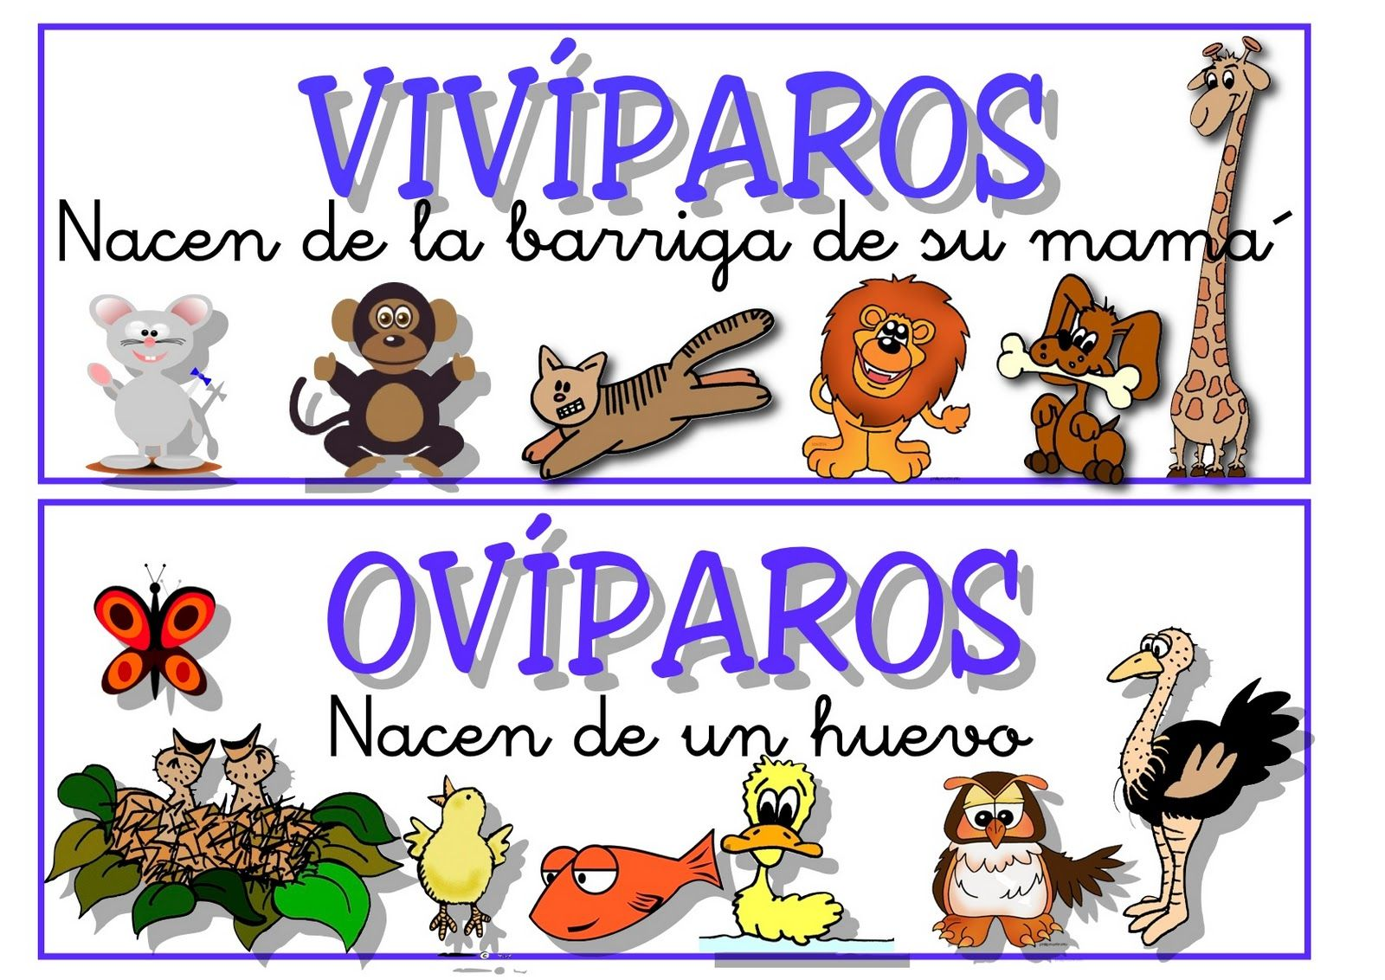
Vivíparo ovíparo
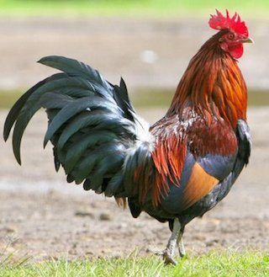
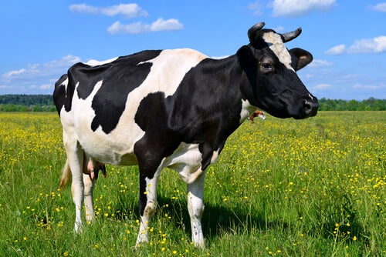

Vivíparos nacen por cría viva.
Ovíparos nacen por huevos.

Luego que nacen los animales tienen un ciclo de vida.
Ciclo de vida del perro
Animal vivíparo
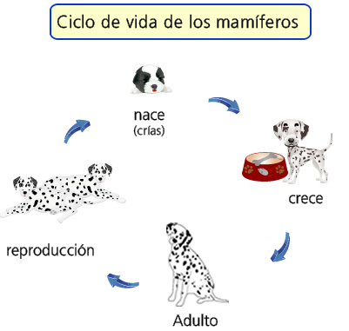

Ciclo de vida de la gallina
Animal ovíparo.
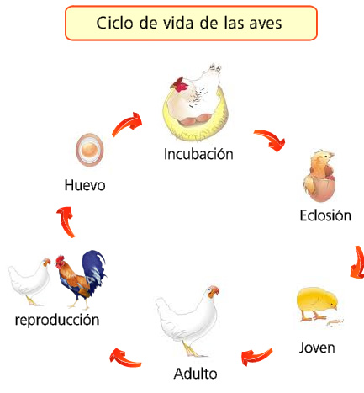

Un ciclo de vida es un conjunto de tapas por las que pasa un ser vivo.

Durante este ciclo de vida se generan cambios en los seres vivos.



¡A TRABAJAR!
Hoy trabajaremos en la guía, si no la tienes impresa puedes utilizar el cuaderno, para esto pide a un adulto que escriba cada instrucción en la que trabajaremos hoy.
Para complementar te invito a ver este video.

- Pinta de rojo los animales vivíparos y de azul los animales ovíparos.

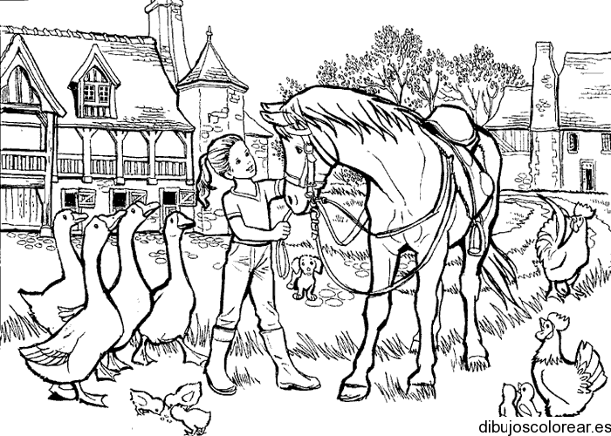

Responde
- ¿El perro es un ser ovíparo o vivíparo?
- Ovíparo
- vivíparo

- ¿Qué significa que sea vivíparo?

- Que nace por cría viva
- Que nace por huevo

2-Dibuja animales según correspondan

vivíparo
vivíparo
ovíparo

3-Según lo trabajado hoy, completa el ciclo de vida de cada animal dibujando lo que falta.
 |  | 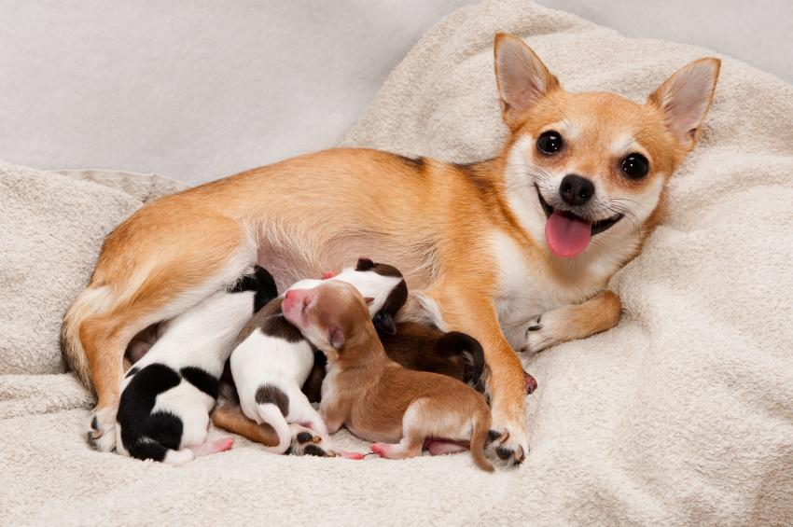
nace | crece | Se reproduce
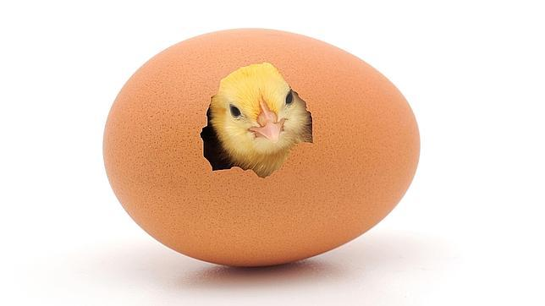
nace | crece | Se reproduce
¿Qué fue lo que más te costó hacer hoy? ¿Cómo lo solucionaste?


Profesora María José Guerrero +56998414338

